06. Januar 2017

Versteinerte Fußspuren

Tibets Hochebene war schon vor 8000 Jahren besiedelt

Auf 4300 Metern Höhe haben Forscher in Tibet Jahrtausende alte Fußspuren entdeckt. Sie verraten: Die Hochebene war trotz Kälte und dünner Luft schon vor mindestens 8000 Jahren besiedelt - wohl auch von Kindern.
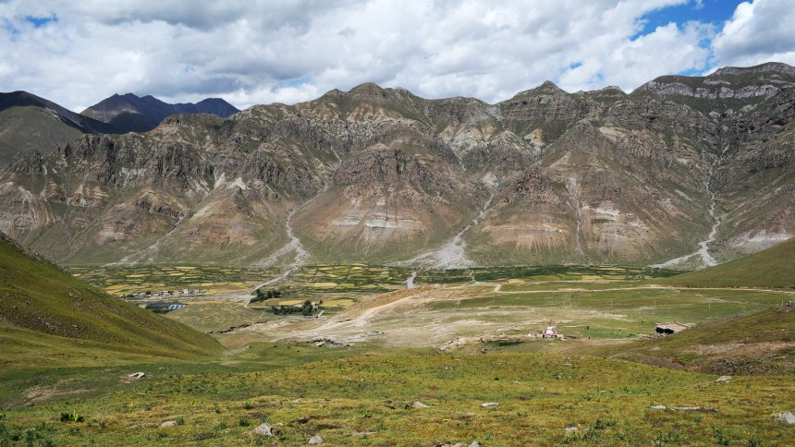
Tibetische Hochebene

Die Hochebene von Tibet war schon Tausende Jahre früher bewohnt als bislang angenommen. Die Analyse versteinerter Fußspuren zeigt, dass Menschen schon vor mindestens etwa 8000 Jahren auf dem Dach der Welt lebten. Die Region gilt wegen der Höhe von rund 4300 Metern, der Kälte und der Unzugänglichkeit als einer der unwirtlichsten und am spätesten besiedelten Lebensräume der Erde.

Das internationale Forscherteam um Michael Meyer von der Universität Innsbruck betont im Fachblatt "Science", der Mensch habe das Hochland von Tibet schon lange vor der Einführung von Landwirtschaft und Viehzucht erschlossen.

Eine dauerhafte Besiedlung vor mehr als 5200 Jahren - dem frühsten Datum für die Ankunft von Land- und Viehwirtschaft - hielten viele Experten bislang für praktisch ausgeschlossen. Zum Leben in der unwirtlichen Region mussten die Menschen nicht nur der Kälte trotzen und ganzjährig genügend Nahrung finden, sondern sich auch an den geringen Sauerstoffgehalt der Höhenluft gewöhnen.

Vor einigen Jahren hatten Forscher ein Gen entdeckt, das den Tibetern genau diese Anpassung erleichtert.

Jahrtausende alte Fußabdrücke
Um die Besiedlungsgeschichte zu klären, untersuchte das Team um Meyer Hand- und Fußabdrücke in Chusang, einem 4270 Meter hoch gelegenen Ort etwa 80 Kilometer nordwestlich der Hauptstadt Lhasa. Dort sprudeln heiße Quellen, die Carbonat ausfällen und das Gelände mit einer meterdicken Schicht von Travertin - Heißwasserquellkalk - überzogen haben.

Vor Jahrtausenden hatten Menschen 19 Fuß- und Handabdrücke in den noch weichen Schlamm gedrückt. Die Spuren, die vermutlich von bis zu sechs Personen stammen, wurden 1998 entdeckt und werden inzwischen von Tibetern als Heiligtum verehrt.

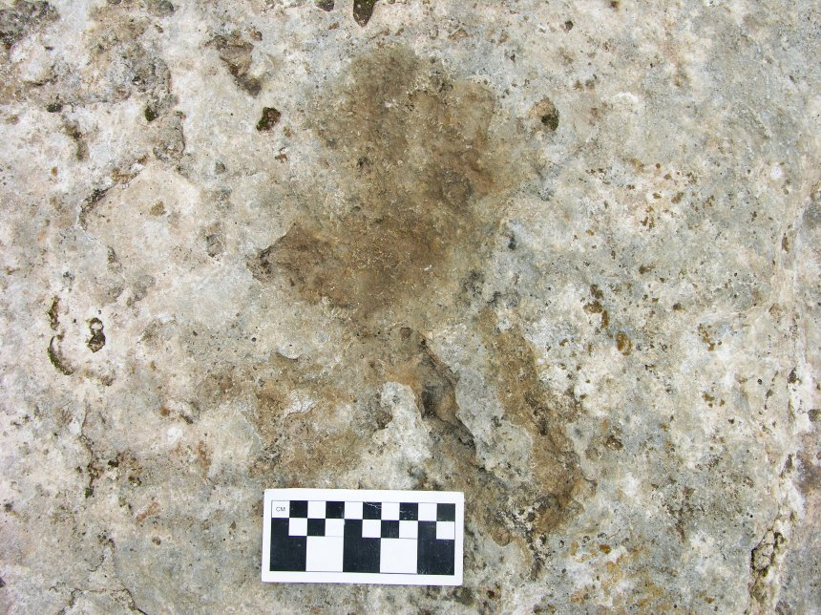

Jahrtausende alter Fußabdruck

"Man hat sehr selten solche Glücksfälle", sagt Meyer. "Wir wussten, dass mit der Datierung der Schicht des Travertins auch das Alter der Abdrücke, die mit dem Stein ausgehärtet sind, bestimmbar ist."

Um sicher zu gehen, untersuchten die Forscher das Gestein mit drei verschiedenen Verfahren - per Radiokarbonmethode, Uran-Thorium-Technik und Luminiszenz-Verfahren. Diese Technik untersucht, wie viel Energie in einem Mineral gespeichert ist.

Fußabdrücke von Kindern
"Nach unseren Berechnungen und unter Einbezug der anderen Datierungsmethoden sind die Abdrücke zwischen 8000 und 12.000 Jahre alt", fasst Meyer das Resultat zusammen. Dass die Menschen damals nur saisonal - also lediglich im Sommer, etwa auf Jagdstreifzügen - in das Gebiet kamen, schließen die Forscher weitgehend aus: Die Reise aus niedrigeren Gegenden unterhalb von 3000 Metern hätte mehrere Wochen gedauert und wäre äußerst beschwerlich gewesen. Zudem stammen manche der Fußabdrücke vermutlich von Kindern.

"Stattdessen stützen die Daten das Modell eines ganzjährlichen Siedlungsmusters, das sich auf das innere Hochplateau konzentrierte, aber wahrscheinlich auch die angrenzenden größeren Flusstäler in Höhen über 3500 Metern nutzte", schreiben die Autoren.

Doch wie ernährten sich die damaligen Jäger und Sammler? "Die Zeitspanne fällt in den Beginn des Holozäns, also in den Beginn der jetzigen Warmzeit, von der man weiß, dass der Monsun sehr stark war", sagt Meyer. Die niederschlagsreiche Zeit begann demnach vor etwa 11.500 Jahren und hielt bis vor etwa 4200 Jahren an. Sie bescherte den ersten Tibetern einen Reichtum an Tieren, der das Überleben auch im Winter sicherte.

Die Studie liefere eine recht sichere Datierung für die frühe Besiedlung Tibets, sagt Robert Spengler vom Max-Planck-Institut für Menschheitsgeschichte in Jena, der nicht an der Arbeit beteiligt war. "Während Forscher früher der Meinung waren, dass Jagdgruppen in höher gelegenen Gebieten nur saisonal unterwegs waren, deutet diese neue Perspektive auf ein eher ganzjähriges Leben in den Zentralregionen des Plateaus hin."

jme/dpa

URL:
http://www.spiegel.de/wissenschaft/mensch/tibets-hochebene-war-schon-vor-8000-jahren-besiedelt-a-1128946.html

